# 编辑VM虚拟机开机启动脚本

1. 按键盘win+R打开【运行】框
2. 在框内粘贴 shell:startup

打开系统自启动文件夹

1. 在文件夹内新建文本文档，打开文本文档，复制粘贴以下内容

dim wsh

set wsh=createobject("Wscript.Shell")

wsh.run "D:\VMware\vmware.exe -x -- D:\VMubuntu\Ubuntu16.04.vmx"

1. 将下图左侧红框标注范围内的地址改为实际电脑上的VM启动位置，右侧红框内标注范围内的地址改为实际电脑上虚拟机的位置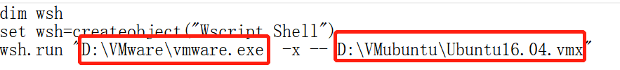

虚拟机的位置可以在VM中右键选中需要自动启动的虚拟机，右键【打开虚拟机目录】获取

1. 将文件后缀改为【.vbs】

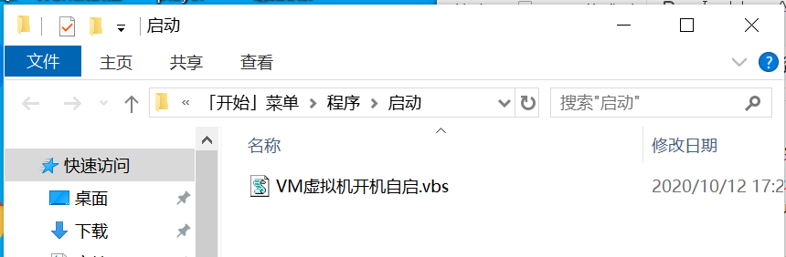

# **二、电脑关闭休眠**

1. 打开【控制面板】，查看方式选择【小图标】，点击【电源选项】

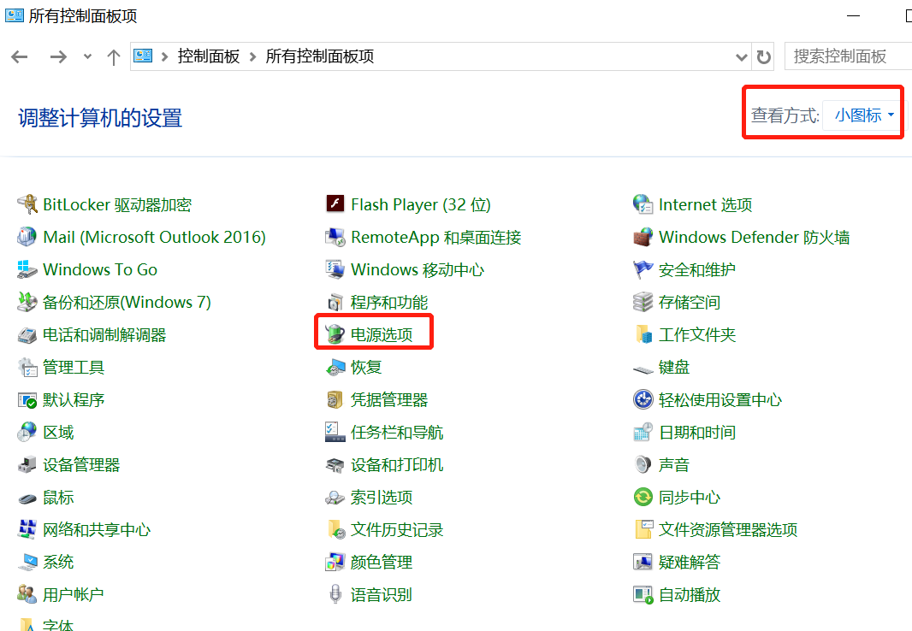

1. 选择【更改计算机睡眠时间】，将计算机进入睡眠状态时间改成【从不】

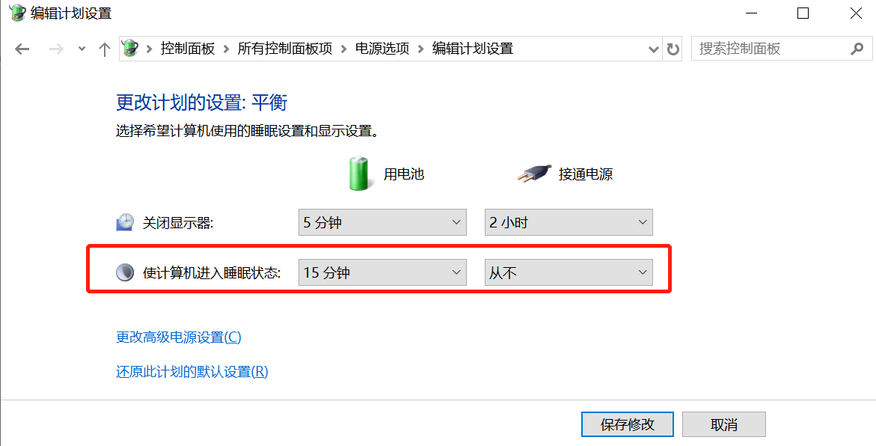

**三、电脑设置断电自动开机**

进入电脑bios，找到【Restore AC Power Loss】选项，按回车键，设置成为【Power on】

注：不同bios主板类型的设置方法可能会不一样，具体可以百度。

